Materiais e Procedimento Experimental

Materiais

As combinações de resistores e Indutores que serão utilizados primeiramente no experimento se encontram na Figura 1 (esses valores foram escolhidos com base na frequência de corte que o circuito RL gera):

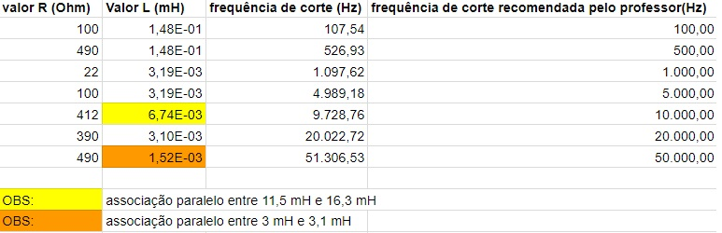
Figura 1: Combinações de resistores e indutores

Os geradores de onda quadrada que serão utilizados no experimento:
- Ponte de Mosfet
- Gerador Tectronics (Lab do Francisco)
- Gerador comum (Lab 1)

As frequências que o circuito RL serão submetidas:
- 3,6 kHz
- 40 kHz
- 80 kHz

A tensão de onda quadrada que o circuito RL será submetido:
- 35V

Procedimento Experimental

- Montar um circuito RL utilizando:
  - um dos valores de resistores e indutores citados acima
  - um dos gerador de onda quadrática citados acima
  - uma das frequências citadas acima
- Analisar a forma de onda do gerador de onda quadrada (de forma que possa visualizar o slew rate)
- Analisar a forma de onda no resistor (tensão do resistor) do circuito RL, e comparar com a simulação no Multisim
  - Se os resultados corresponderem, deve tirar um print da tela do osciloscópio apresentando tanto a tensão do resistor quando a tensão gerada pelo gerador de onda quadrada (de forma a poder visualizar o slew rate). Deve-se tirar um print também do osciloscópio do simulador multisim.
  - Se os resultados não corresponderem, deve-se procurar algum erro (tanto no circuito prático quanto no circuito simulado)
- Arquivar os prints realizados em uma pasta no computador

Obs: Deve-se realizar o mesmo procedimento:
- Para todos os valores de resistores e indutores escolhidos
- Para todos os geradores de onda quadrada citados
- Para todas as faixas de frequência citados

A combinação de todos os elementos citados acima dará um total de 54 medições realizadas em laboratório.

OBS: Os valores dos resistores e indutores usados com o gerador Tectronics e o gerador comum foram diferentes (estão abaixo). A frequência de corte é a mesma que com os valores iniciais (usados para a ponte de mosfets)

Utilizando como gerador uma Ponte de Mosfets:
1 - R = 100 Ohm / L = 148 mH
2 - R = 148 Ohm / L = 148 mH
3 - R = 228 Ohm / L = 148 mH
4 - R = 490 Ohm / L = 148 mH
5 - R = 22 Ohm / L = 3,19 mH
6 - R = 35 Ohm / L = 3,19 mH
7 - R = 100 Ohm / L = 3,19 mH
8 - R = 412 Ohm / L = 6,74 mH
9 - R = 390 Ohm / L = 3,1 mH
10 - R = 490 Ohm / L = 1,52 mH

Utilizando um gerador Tectronics e um gerador comum
1 - R = 304 Ohm / L = 450 mH
2 - R = 450 Ohm / L = 450 mH
3 - R = 692 Ohm / L = 450 mH
4 - R = 1489 Ohm / L = 450 mH
5 - R = 2758 Ohm / L = 400 mH
6 - R = 4444 Ohm / L = 400 mH
7 - R = 12539 Ohm / L = 400 mH
8 - R = 24451 Ohm / L = 400 mH
9 - R = 12454 Ohm / L = 99 mH
10 - R = 9800 Ohm / L = 30,4 mH

